List for Umlauf:
Francesco Allegretti
Lukas Heinrich
Laura Fabbietti
Prof. Fierlinger
Prof. Alejandro Ibarra
Prof. Resconi
Dr. Ante Bilandzic

Prof Karen Alim
Prof. Beneke Martin
Prof. Brambilla Nora
Prof. Kirscher Katarina
Prof. Bastian Märkisch
Prof. Barth
Prof. Schönert
Werner Schindler
Prof Sharp Ian
Prof Streibel Verena
Prof Suyu
Prof Tancredi Lorenzo
Prof. Weiler Andreas
Prof. Zanderighi Gulia
Sibylle Günter

Name | Fach / Lehrstuhl | Gebäudelokalität / Raum (sofern bekannt)
Francesco Allegretti | Physik / NAT | Raum 4215.EG.051 (School Office, NAT / Physik) (academics.nat.tum.de)
Prof. Barth (Johannes Barth) | Experimental Physics | Raum 5107.EG.211 (academics.nat.tum.de)
Prof. Beneke, Martin | Theoretical Elementary Particle Physics | Raum 5101.01.251 (academics.nat.tum.de)
Prof. Brambilla, Nora | Theoretische Physik / Vielteilchen | Raum 5101.01.217 (academics.nat.tum.de)
Prof. Fierlinger, Peter | Präzisionsmessungen | Raum 5101.EG.285 (academics.nat.tum.de)
Prof. Fabbietti, Laura | Experimentelle Physik / Hadronen | Raum 5101.EG.001 (academics.nat.tum.de)
Prof. Ibarra, Alejandro | Theoretische Elementarteilchenphysik | Raum 5101.01.338 (academics.nat.tum.de)
Prof. Resconi, Elisa | Experimentelle Physik / Kosmische Teilchen | Raum 5101.EG.007 (academics.nat.tum.de)
Dr. Ante Bilandzic | Experimentelle Physik (im Umfeld Fabbietti) | – (kein expliziter Raum angegeben, aber dem Lehrstuhl Fabbietti zugeordnet) (academics.nat.tum.de)
Prof. Heinrich, Lukas | Data Science in Physics | – (kein Raum in dieser Quelle) (academics.nat.tum.de)
Prof. Schönert, Stefan | Astroteilchenphysik | Raum 5101.01.053 (academics.nat.tum.de)
Dr. Schindler, Werner | Technical Physics | Raum 5101.01.078 (academics.nat.tum.de)
Prof. Sharp, Ian | Semiconductors / Experiment | Keine exakte Raumangabe in der Quelle, aber seinem Lehrstuhl zugeordnet in der Auflistung (academics.nat.tum.de)
Prof. Streibel, Verena | Experimental Semiconductor Physics | Keine Raumangabe, aber sie ist gelistet beim Lehrstuhl Sharp / Physik-Fakultät (academics.nat.tum.de)
Prof. Suyu, Sherry | Observational Cosmology | Raum 5101.01.007 (academics.nat.tum.de)
Prof. Tancredi, Lorenzo | Theoretische Teilchenphysik | Raum 5101.01.248 (academics.nat.tum.de)
Prof. Weiler, Andreas | Theorie / Teilchenphysik | Raum 5101.01.203 (academics.nat.tum.de)
Prof. Zanderighi, Giulia | Teilchenphysik | (kein Raum in der Quelle) (academics.nat.tum.de)
Prof. Krischer, Katharina | Technische Physik | Raum 5101.01.087 (academics.nat.tum.de)
Prof. Märkisch, Bastian | Teilchenphysik / Niedrige Energien | Raum 5101.01.269 (academics.nat.tum.de)
Prof. Alim, Karen | Theorie biologischer Netzwerke | Raum 5415.EG.036 (academics.nat.tum.de)

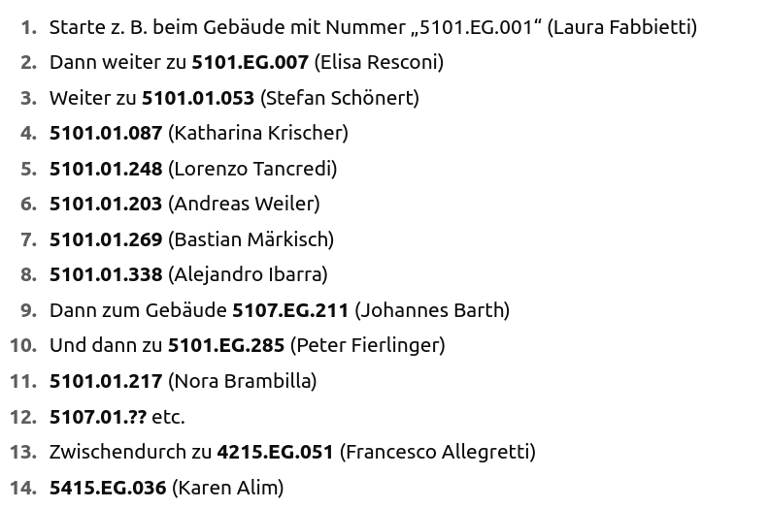
Vorgeschlagener Ablauf:

